

Colegio Universitario IESSiglo 21

TRABAJO PRÁCTICO
Materia: Laboratorio Programación 2 | Carrera: ASC - INF
Modalidad: Presencial-Distancia | Centro de Extensión: Córdoba

Reservado para el alumno
Alumno: Amaya Nicolás Agustín | Docente: Erica Bongiovanni
DNI: 37.897.454 | Fecha: 17/11/2021

Temas:
- Interfaces Gráficas: controles GUI, diseño, comportamiento reactivo.
- Algoritmos. Estructuras de programación: secuencial, alternativa y repetitiva.
- Datos Simples: variables y constantes (contadores, acumuladores e índices).
- Datos Estructurados.
- Análisis de la salida de datos de un programa.
OBJETIVOS:
- Reconocer los elementos de la programación.
- Integrar conceptos de bases de datos en la programación en VB.
- Aplicar lógica de búsqueda, funciones y procedimientos en el desarrollo de un sistema.
- Integrar conceptos de programación lógica.
- Utilizar componentes originales.
Criterios de Evaluación
- Lógica algorítmica.
- Eficiencia del programa.
- Prolijidad y creatividad en el diseño de las interfaces.
Consigna
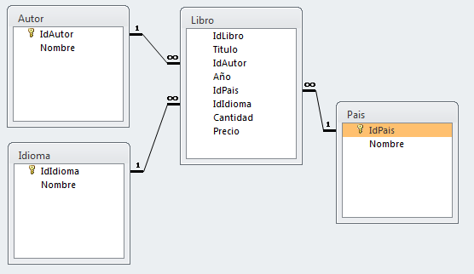
Habiendo resuelto el trabajo práctico número 3, agregar a las ventanas que exportan datos a archivos de tipo CSV, un botón que genere reportes impresos. (Ver las indicaciones que aparecen de color rojo).

Los reportes impresos deberán tener título, subtítulos, títulos de columnas, y mostrar al final de los litados todos los resultados que se muestran en las ventanas.

La aplicación se desarrollará en Visual Studio y deberá tener las siguientes características:

- Una ventana principal con un menú con las siguientes opciones:

- Sistema
  - A cerca de..
  - Salir
- Listados
  - Libros…
  - Autores…
  - Idiomas…
  - Países…
- Consultas
  - Libros de un país…
  - Libros de un autor…
  - Libros de un idioma…
- Estadísticas
  - Libros por autor…
  - Libros por país…
  - Libros por idioma…
- Agregar
  - Libro…
  - País…
  - Autor…
  - Idioma…
- Modificar
  - Libros…
  - País…
  - Autor...
  - Idioma…

- Los ítems del menú deberán tener las siguientes características:

- Sistema
  - A cerca de: datos de la aplicación y un link que abra este archivo.
  - Salir: cierra el sistema

- Listados: cada ítem abre una ventana que contendrá una grilla y tres botones de comando:
  - Mostrar
  - Imprimir
  - Exportar (esta opción exporta a un archivo con extensión csv)

- Consultas: cada ítem abre una ventana que contendrá un combo, una grilla, una etiqueta para mostrar la cantidad de datos listados y tres botones de comando:
  - Mostrar
  - Imprimir
  - Exportar (esta opción exporta a un archivo con extensión csv)

- Estadísticas: cada ítem abre una ventana que contendrá una grilla y tres botones de comando:
  - Mostrar
  - Imprimir
  - Exportar (esta opción exporta a un archivo con extensión csv)

- Agregar: cada ítem abre una ventana que sirva para la carga de los datos. Debe estar diseñada y programada de modo tal que se pueda evitar que el usuario cometa errores (control de datos de ingreso).

- Modificar: cada ítem abre una ventana que sirva para la modificación de algún dato previa búsqueda del registro a modificar. Debe estar diseñada y programada de modo tal que se pueda evitar que el usuario cometa errores (control de datos de ingreso).

- Todos los procedimientos que se pueden reutilizar, será conveniente que estén programados en un módulo. Queda a criterio del alumno el desarrollo de los mismos.

- Es necesario agregar más funcionalidades al programa o recursos gráficos. Ej: gráfico con estadísticas, barra de estado, barra de progreso, sonido, temporizador, etc.

FIN DE LA ACTIVIDAD

